- DESCREVENTO O PRODUTO: CURSO DE CAPACITAÇÃO PARA TÉCNICOS DE ENFERMAGEM EM NEFROLOGIA

Na sociedade da informação, o processo educativo tem sido foco de discussões e transformações, que procuram potencializar a aplicação de novos instrumentos educacionais, rompendo com a didática tradicional de maneira a tornar o aluno um elemento motivado, reflexivo e critico quanto aos conteúdos ministrados nas disciplinas, despertando, assim o interessado pelo ensino/aprendizagem de forma significativa (SOUZA, 2010).
Corroborando, nesse contexto CANÃS (2000), refere que o rápido avanço da tecnologia permite ao aluno a participação em curso, em qualquer lugar ou tempo, sem limitação. E, com essas mudanças ocorre o redirecionamento do ensino tradicional, pois um novo modo de educação surge, via rede computacional, com ferramentas que dão ao professor uma maior flexibilidade na organização e, na preparação desses cursos e dos seus conteúdos programáticos, facilitado o caminho da construção cognitiva para o aluno e, assim resinificando o ensino/aprendizagem.
É cada ver mais relevante o papel dos objetos de aprendizagem como suporte à educação, esses, além de auxiliar a aprendizagem, também constroem um elo de socialização das informações entre aluno/professor ealuno/aluno.
Nesse contexto, observa-se a dificuldade de socializar e aplicar, essas metodologias na formação e no dia a dia dos docentes, utilizando-se dessas técnicas para promover a aprendizagem significativa, principalmente nos cursos profissionalizantes de nível médio e na graduação. A principal dificuldade está em promover uma mudança na cultura e na substituição do modelo linear e vertical, baseado na autoridade do professor, por uma nova proposta, na qual as trocas ocorrem em conjunto e, todos os elementos são ativos e participativos. E, também, no qual os atores estão envolvidos com ações e reações no processo de produção, compartilhamento e construção dos saberes/fazeres (MIGUEL, 2012).
No Brasil, os recursos da informática, na enfermagem foram desenvolvidos, a partir de 1985, sendo direcionado para a educação. Hoje, embora, sendo mais empregada as ferramentas da Web, ainda, observam-se uma carência na utilização de instrumentos de tecnologias de informação e comunicação (TICs), no meio didático pedagógico (EVORÁ et all, 2008).
A associação do uso de tecnologias no ensino de enfermagem favorece, inova e estimula a desenvolver no aluno e no professor processos cognitivos, assim como, realizar estudos, reflexões e comparações que auxiliam teórica e praticamente a fundamentar o ensino/aprendizagem (WEN, 2014).
Os avanços tecnológicos possibilitam seu uso na multidisciplinariedade, das áreas do saber (AUDY, ANDRADE e CITRAL, 2005). Essas mudanças contribuem, também para implementação de novas propostas no ensino em saúde, produzindo materiais variados e interativos aos diferentes tipos de públicos e diferentes formas de aplicação, nos contextos institucionais.
Com o objetivo de criar um sitesobre o cuidado de enfermagem em terapia renal substitutiva, utilizando-se de mapas conceituais, propõem-se o desenvolvimento de um curso, através do livro digital, o“E-book”, com a finalidade de capacitar técnicos de enfermagem a trabalhar na área de nefrologia, no cuidado a doentes renais.
O E-booka cada dia torna-se mais interativo e multiplica seus “formatos, os meios e os canais de distribuição de conteúdo” (FURTADO, 2005, p. 2) e, torna-se, cada vez mais, uma ferramentainterativa e acessível, as diversas classes sociais e culturais, pois as diferentes formas de apresentação, acesso, agregação e navegação anulam a barreira do medo, que os indivíduos apresentam para acessar os diversos conteúdos ali disponibilizados.
As ferramentas interativas, como os E-Books, utilizam recursos mediadores da internet/web, para Canãs (2011, s/p), através das “redes de computadores globais” pode-se “expandir as possibilidades de entrega” e de “acesso à educação”. Ao aliar os mapas conceituais do software Cmaptools, ao E-book interativo a aprendizagem tornar-se-á mais flexível e relevante, por que dá possibilidade de explorar as estratégias de recursos multimídias, como: áudios, textos, figuras, vídeos, tornando-se instrumento de suporte e estruturação do conteúdo didático.
Com o passar dos anos os mapas conceituais tiveram uma diversificada aplicabilidade, conforme estudos realizados por Souza (2009), na psicologia, nas artes visuais, na ciência da informação, na física, enfim em diversas áreas do conhecimento. Também, OKADA, 2008 (apud SOUZA, 2009 p.24), refere sobre a utilidade dos mapas na representação de informação, principalmente “digital (ciberespaço) e espaço mental (o pensamento humano e a múltipla rede de conexão)”.
Nessa diversidade de possibilidades de utilização dos Mapas conceituais, podem ser traçadas tarefas, como: “um artigo, para uma única aula, para um curso ou até para um programa educacional completo”, Skuratowski e Andrade (2009, p.998). Também, contribuem com esse pensamento Moreira (2010), em seu livro sobre mapas conceituais; os artigos de Canãs (2000, 2011), no qual apresenta um conjunto de ferramentas baseadas nos mapas conceituais, que são desenvolvidas no instituto de Human and Machine Cognition University of West Florida .
Na tese de dissertação de mestradoSouza (2009), enfoca através de revisão de literatura as possíveis funções didático-pedagógica dessa ferramenta. Entre essas, destaca-se Skuratowski e Andrade (2009), que desenvolveram um projeto de pesquisa aplicada para a construção de e-books com o uso de mapas conceituais, abrangendo a análise de softwares, específicos para esta construção (sendo que este software está disponível no mercado, através da EDIPUCRS, publicado em dezembro de 2009, para adisciplina de Sistemas de Informação, do Curso Ciência da Computação, que encontramos disponível no link <http://www.pucrs.br/orgaos/edipucrs/online/projetoSI/index.html>.
Com base em uma proposta de criação de ambientes multimídia, com diversos usos no ensino, e uma abordagem construtivista da aprendizagem, que permita ao usuário construir mapas conceituais, conectá-los através de links semânticos, e complementar a proposta com outras mídias, como imagens, vídeos, fotos, gráficos, texto, páginas e, também, que seja atrativa devido, principalmente a facilidade no acesso, permitindo a interação sem limites pré-estabelecido, no qual o indivíduo pode navegar no momento desejado e/ou oportuno.
O desenvolvimento desta ferramenta começou em agosto de 2012. Iniciou-se o contato com os mapas conceituais, na disciplina de Enfermagem no cuidado a pacientes de risco, numa turma do 7º semestre do ensino de graduação de enfermagem, de uma universidade regional sem fins lucrativos e pessoa jurídica de direito privado, situada na região noroeste do estado do Rio Grande do Sul, Brasil. A turma era composta de 21 alunos, na faixa etária de 21 a 33 anos tendo por carga horária 45 horas. Utilizou-se uma ferramenta, que potencializa-se a aprendizagem na área da saúde; o emprego da aprendizagem significativa e dos mapas Conceituais. Essa ferramenta intensificou uma mudança de comportamento, tanto no professor como no aluno, pois exigiu de ambos dar um novo significado aos conceitos de ensino, aprendizagem e avaliação, fazendo a inter-relação dos conceitos, criando uma visão holística à área estudada. A partir dessa proposta, foi observado que essa ferramenta tecnológica, contribuiu de forma positiva para desenvolvimento do raciocínio lógico, auxiliando no processo do ensino do cuidado, e, assim, tornando o aluno mais criativo, crítico, reflexivo e argumentativo sobre os seus saberes/fazeres.
Então, como resultado desse processo introdutório, elaborou-se estudos apresentados em congressos, como: Estudos exploratório da aprendizagem significativa de alunos do curso de enfermagem, usando mapas conceituais (III Simpósio Nacional de Ensino de Ciências e Tecnologias - SINECT- 2012); Processo de ensino de enfermagem utilizando mas conceituais (64º Congresso Brasileiro de Enfermagem – CBEN e 3º Colóquio Latino Americano de História da Enfermagem – CLAHEN - -2012) e O uso de uma ferramenta virtual como meio de aprendizagem significativa (VIII Simpósio Nacional de Educação, II Colóquio Internacional de Políticas Educacionais e Formação de Professores - 2014) . Estudos,esses sobre a construção do software interativo, utilizando-se de mapas conceituais na aprendizagem significativa, para ser aplicado em disciplinas na área da saúde, em especial a enfermagem.
Na busca por material de pesquisa foram encontrados muitos trabalhos correlatos, como: relato de experiência de utilização de mapas conceituais em curso de pós graduação da universidade da Paraíba, em fevereiro de 2012 (BITTENCOURT et al, 2012); Mapa Conceitual no Ensino de Enfermagem: ferramenta de apoio a avaliação em curso na modalidade a distância, no qual relata a prática educativa desenvolvida em um curso de modalidade a distância, com a disciplina de ‘Introdução a Anamnese e ao Exame Físico de Enfermagem’,(COGO, et al, 2008); Software CMAP TOOLS para a construção de mapas conceituais: a avaliação dos estudantes de enfermagem; no qual os autores concluem que o software Cmap Tools favorece a construção dos MC por seus recursos de formatação e autoformatação e, que necessita de estratégias de orientação para a fase inicial de utilização. (FERREIRA, COHRS, DE DOMENICO, 2012)
Após o aprofundamento nesses estudos e, tendo por foco de investigação desse trabalho a utilização de mapas conceituais como ferramentasde aprendizagem em ambientes virtuais. E, diante da necessidade do mercado de trabalho de técnicos de enfermagem atualizados para agir na área de nefrologia, iniciou-se a construção de uma ferramenta de aprendizagem “online o E-book”, instrumento, esse que possibilitará a educação permanente de aprendizagem significativa, aplicando os mapas conceituais para capacitar técnicos em saúde, no enfrentamento do cuidado a pessoas portadoras de doença renal crônica,em unidades de nefrologia.
Para melhor descrição desse software educativo foi dividido o trabalho em três fases: 1ª) Planejamento inicial; 2ª) Planejamento e desenvolvimento dos conteúdos e a 3ª) Avaliação e
1ª Fase) Planejamento Inicial
Para a elaboração do software educativo foi realizado o levantamento dos das ferramentas existentes no mercado, principalmente as utilizadas para a criação de mapas conceituais, que pudessem interagir nos ambientes educacionais e fossem fáceis para o manejo do público alvo. Como existem muitos software para essa finalidadeoptou-se por um levantamento, a fim de identificação algumas propriedades: serlivre ou proprietário, ter facilidade no uso, seu ambiente de uso (Windows, Linux,..), ter boa funcionalidades, ver as diversas formas de exportação de seus resultados, ser um ambiente operacional, ter bom tamanho, ser privativo, livre ou proprietário, permitir anexar objetos de aprendizagem ou não, dar condições para exportam arquivos em formatos PDF, HTML, XML, JPEG...
Nesse momento, optou-se pelo software CmapTools, da IHCM. Além dos critérios descritos, a opção por esse software, como a ferramenta para ser utilizada, foi por ser um software gratuito (freeware) e, que busca encorajar o seu uso no ambiente acadêmico. Para melhor navegar nesse software, buscou-se vários tutoriais, com a finalidade de aprender, compreender e utilizar com proveito todas as ferramentas desse programa. Também, foi elaborado os objetivos educacionais: quanto ao conteúdo, conhecimento e as habilidades a serem trabalhadas com a população alvo.
O CmapTools é um software livre para autoria de mapas conceituais, desenvolvido pelo Institute for Human Machine Cognition (IHMC) da Universidade de West Florida, sob a supervisão do Dr. Alberto J. Cañas.Esse software, é uma ferramenta amplamente documentada, sendo fácil tirar dúvidas, na própria página virtual do fabricante.
O cmaptools apresenta uma estratégia cognitiva para a representação do conhecimento, através dos mapas conceituais, na qual muitos recursos interessantes são oferecidos, como: a possibilidade de navegar conceitos, proposições e frases de ligação, a indexação de objetos de aprendizagens, sons, vídeos, assim como arquivos em PDF, HTML, JPEG.
Para CANÃS (2000), o cmaptools é uma ferramenta flexível, que oportuniza seu uso tanto para crianças na escola primária, como para cientistas da NASA, no qual serve para organizar ambientes, demonstrar graficamente os conhecimento, interagir e sociabilizar-se com outros na construção de seus mapa, complementar com imagens, textos, vídeos, enfim uma gama de opções entre elas a concepção de módulos sobre assuntos diferentes para a criação de cursos tanto de forma remota e, como em sala de aula.
Para trabalhar osoftware, inicialmente foi instalado o aplicativo da ferramenta Cmaptools, disponibilizada na web.
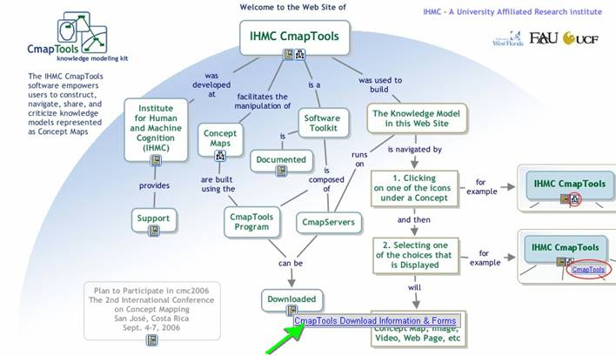
Figura 1: instalando a ferramenta CmapTools
Quando termina-se de preencher os dados clica-se em “OK”. Então surge a janela principal do CmapTools, na qual temos:

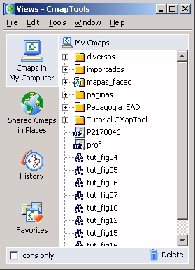
Funciona como “Histórico” de navegadores da internet
Exibe os mapas armazenados localmente
Funciona como o FAVORITO de navegadores da internet
Exibe os mapas compartilhados nos servidores

Na janela de edição dos mapas podemos trabalhar da seguinte maneira:

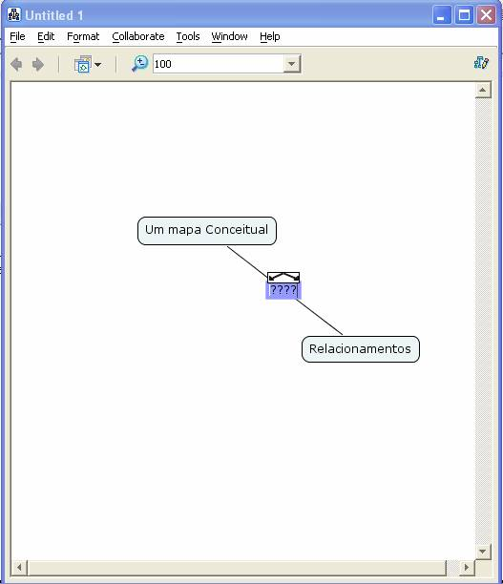
Conceito A
- Na área de edição basta dar um duplo clique;
- Para criar uma ligação entre os dois conceitos: clique no conceito A selecionando-o e arreste a seta e solte um uma área vazia, então surge o elemento de a ligação e o conceito B. A partir dessa tela pode-se criar vários conceitos e formas de ligação.
Conceito B

Partindo de vários tutoriais e vídeos tutoriais sobre o cmaptools foram, sendo criados os mapas conceituais, que integrados foram constituindo e desenvolvendo o tema para formar o livro texto, no qual foram inseridos textos em PDF, vídeos, powerpoints, elaboradas vídeo aulas, figuras e outros mapas conceituais como elementos de ligação. Nesses mapas conceituais procurou-se dar um designer com planos de fundo que fosse referente aos assuntos abordados e, tornando o programa agradável e atrativo ao estudo.
3ª Fase) Avaliação e revisão
A avaliação do livro eletrônico com a colaboração de um especialista na área de informática para a auxiliar nas construções pertinentes ao software. Também, foi solicitado a técnicos de enfermagem, que navegassem pelo programa e respondessem a uma pesquisa de satisfação, com sugestões e comentários para corrigir eventuais descontentamentos.
De forma geral o produto foi bem aceito pelos profissionais, não encontraram dificuldade de navegação, somente solicitaram melhorar a apresentação na área da aprendizagem, onde foi sentida a dificuldade no tema por desconhecimento prévio sobre aprendizagem significativa.
Partindo de vários tutoriais e vídeos tutoriais sobre o cmaptools foram, sendo criados os mapas conceituais, que integrados foram constituindo e desenvolvendo o tema para formar o livro texto, no qual foram inseridos textos em PDF, vídeos, powerpoints, elaboradas vídeo aulas, figuras e outros mapas conceituais como elementos de ligação. Nesses mapas conceituais procurou-se dar um designer com planos de fundo que fosse referente aos assuntos abordados e, tornando o programa agradável e atrativo ao estudo.
3ª Fase) Avaliação e revisão
A avaliação do livro eletrônico com a colaboração de um especialista na área de informática para a auxiliar nas construções pertinentes ao software. Também, foi solicitado a técnicos de enfermagem, que navegassem pelo programa e respondessem a uma pesquisa de satisfação, com sugestões e comentários para corrigir eventuais descontentamentos.
De forma geral o produto foi bem aceito pelos profissionais, não encontraram dificuldade de navegação, somente solicitaram melhorar a apresentação na área da aprendizagem, onde foi sentida a dificuldade no tema por desconhecimento prévio sobre aprendizagem significativa.

Partindo de vários tutoriais e vídeos tutoriais sobre o cmaptools foram, sendo criados os mapas conceituais, que integrados foram constituindo e desenvolvendo o tema para formar o livro texto, no qual foram inseridos textos em PDF, vídeos, powerpoints, elaboradas vídeo aulas, figuras e outros mapas conceituais como elementos de ligação. Nesses mapas conceituais procurou-se dar um designer com planos de fundo que fosse referente aos assuntos abordados e, tornando o programa agradável e atrativo ao estudo.
3ª Fase) Avaliação e revisão
A avaliação do livro eletrônico com a colaboração de um especialista na área de informática para a auxiliar nas construções pertinentes ao software. Também, foi solicitado a técnicos de enfermagem, que navegassem pelo programa e respondessem a uma pesquisa de satisfação, com sugestões e comentários para corrigir eventuais descontentamentos.
De forma geral o produto foi bem aceito pelos profissionais, não encontraram dificuldade de navegação, somente solicitaram melhorar a apresentação na área da aprendizagem, onde foi sentida a dificuldade no tema por desconhecimento prévio sobre aprendizagem significativa.

Partindo de vários tutoriais e vídeos tutoriais sobre o cmaptools foram, sendo criados os mapas conceituais, que integrados foram constituindo e desenvolvendo o tema para formar o livro texto, no qual foram inseridos textos em PDF, vídeos, powerpoints, elaboradas vídeo aulas, figuras e outros mapas conceituais como elementos de ligação. Nesses mapas conceituais procurou-se dar um designer com planos de fundo que fosse referente aos assuntos abordados e, tornando o programa agradável e atrativo ao estudo.
3ª Fase) Avaliação e revisão
A avaliação do livro eletrônico com a colaboração de um especialista na área de informática para a auxiliar nas construções pertinentes ao software. Também, foi solicitado a técnicos de enfermagem, que navegassem pelo programa e respondessem a uma pesquisa de satisfação, com sugestões e comentários para corrigir eventuais descontentamentos.
De forma geral o produto foi bem aceito pelos profissionais, não encontraram dificuldade de navegação, somente solicitaram melhorar a apresentação na área da aprendizagem, onde foi sentida a dificuldade no tema por desconhecimento prévio sobre aprendizagem significativa.
Após a ferramenta foi postada no repositório da Universidade Regional Integrada do Alto Uruguai e da Missões - URI – Campus Santo Ângelo.

